**摘要** 随着internet的不断普及，越来越多的人能够利用网络通信来使自己的生活和学习更加方便和高效。而网络教育在我国这几年备受关注，它克服可时间和空间的限制，极大的方便和满足了人们的学习欲望。

本文综合实际生活的客观需求开发了一个网上学习平台。该系统基于thinkphp程序设计技术，使用MySQL作为后台数据库,使用Apache服务器作为Web服务器，以实现在线学习交流为目的管理系统。系统总体实现了用户管理，课程管理，留言管理，职业课程规划，课程搜索，意见反馈等多功能模块，各功能层次清晰，以便为用户提供一个良好的体验。

**关键词** thinkphp ; MySQL; Apache

**ABSTRACT** With the popularization of internet, more and more people can make use of network communication to make their life and study more convenient and efficient. In recent years, network education has attracted much attention in our country. It overcomes the limitation of time and space, and greatly facilitates and satisfies people's desire to learn.

This paper develops an online learning platform based on the objective needs of real life.The system is based on thinkphp programming technology, uses MySQL as background database and Apache server as Web server. The purpose of the system is to realize online learning exchange.The system has realized the multifunctional modules such as user management, curriculum management, message management, vocational course planning, curriculum search, feedback, professional dynamic area and so on, each function level is clear, in order to provide a good experience for the user.

**KEY WORDS** thinkphp ; MySQL; Apache

# 目 录

目 录 1

1 绪 论 1

1.1项目设计的背景及意义 1

1.2 论文组织结构 1

2 相关技术及工具 2

2.1 thinkphp框架 2

2.2 Apache简介 2

2.3 MySQL数据库简介 2

2.4 CSS简介 3

2.5 PHP连接MySQL数据库 3

2.6 phpstudy环境 3

2.7 开发工具 4

2.7.1 Adobe Photoshop 4

2.7.2 HBuilder 4

3 系统分析 5

3.1 可行性分析 5

3.1.1 经济可行性分析 5

3.1.2 技术可行性分析 5

3.1.3 操作可行性分析 5

3.2需求分析 6

3.2.1 用户需求分析 6

3.2.2 功能需求分析 6

3.2.3非功能需求分析 8

4 系统设计 9

4.1系统设计目标 9

4.2网站功能结构设计 9

4.3网站流程设计 12

4.3前端页面设计 14

4.3.1 logo设计 14

4.3.2 色彩设计 15

4.3.3 页面布局 15

4.4 数据库设计 16

4.4.1 数据库概念结构设计 16

4.4.2 数据库逻辑结构设计 17

4.5系统模块设计 20

4.6前端目录结构 20

5 系统功能实现 22

5.1 前台登录与注册功能 22

5.1.1登录功能 22

5.1.2 登录的密码的加密功能实现 23

5.1.3注册中验证码功能 24

5.2 前台课程模块功能实现 25

5.2.1 课程的分类 25

5.2.2 课程的搜素 26

5.3 前台猿问模块功能 27

5.4前台职业路径功能 30

5.5 前台导航条功能 30

5.5.1意见反馈功能 31

5.5.2常见问题功能 33

5.6后台管理员登陆功能 33

5.7后台用户管理功能 34

5.7.1普通用户管理 34

5.7.2管理员用户管理 35

5.8后台课程管理功能 35

5.9 后台意见反馈信息管理 36

5.10 后台导航管理 37

6 总结与展望 38

6.1总结 38

6.2展望 38

参考文献 39

# 

# 1 绪 论

## 1.1项目设计的背景及意义

在科技飞速发展的时代，如何利用网络的优越条件使我们的学习更加高效是当下一个重点解决难题。网络信息普及到我们生活的每一个角落，将教学信息融入到网络的教学平台中，为人们创造了一种新的学习模式，打破了常规的学习模式和空间限制，使学习变得更加自由和多样化。这对于高校传统的教学模式来说将是一次巨大的冲击，同时也是一种教学体制的改革。从20世纪末开始到如今，网络开始在各大高校得以普及，很多高校开始纷纷搭建属于自己的校园网，在一定程度上加强了学校的管理，同时也给学生创造了校园通讯的窗口。然而大多偏重远程教学，未能重视在校园网络教学这一模块的发展。推动发展网络教学模式，为了满足学生对学习资源的不同需求，进一步提升学生的学习兴趣和思维的发散，培养全面发展的社会人才，促进教学改革的发展，站在传统的教学模式肩膀上构建全新的教学模式，而不是完全取代传统的课堂教学。

## 1.2 论文组织结构

第一章介绍慕课网站的背景、

第二章：开发所需要的技术及其工具进行详细分析。。

第三章：对项目进行可行性分析、需求分析。

第四章：系统设计、及其数据库设计。

第五章：系统功能实现。

第六章：总结与展望

# 2 相关技术及工具

网站开发过程中，主要涉及网页前端开发、后台开发、数据库规划。

整个网站需要html、css、js、mysql以及thinkPHP相辅相成才能实现网站的整体效果。下面对技术主要的部分进行简单的阐述。

## 2.1 thinkphp框架

Thinkphp是一种使用面向对象的开发结构和mvc模式，并且结合了国外多种优秀的框架优点诞生的国产轻量级的php开发框架，主要用于简化企业级应用开发和敏捷web应用开发，代码相对简洁实用，具有很强的兼容性，应用性和扩展性，支持windows/[Unix](https://baike.baidu.com/item/Unix" \t "https://baike.baidu.com/item/_blank)/Linux等服务器环境，支持[MySql](https://baike.baidu.com/item/MySql/471251" \t "https://baike.baidu.com/item/_blank)数据库。

## 2.2 Apache简介

Apache：原名Apache HTTP Serve，是全球最流行的一款Web服务器软件。网页服务器源码对外开放，因具有很强的多平台兼容性和安全性能而被人们广泛使用，几乎可以使用在所有的计算机系统上。

Apache优点：  
1、支持HTTP/1.1通信协议

2、支持通用的网关接口  
3、支持基于IP和基于域名的虚拟主机  
4、支持服务器包含指令（SSI）  
5、提供用户回话过程的跟踪  
6、集成代理服务器模块[[1]]

## 2.3 MySQL数据库简介

MySQL是一个适用性较强的数据库管理系统，它适用于各种流行的计算机系统平台，系统非开放源代码，但是在一般情况下例如在unix操作系统上、Windows系统、其客户机程序和客户机程序库是免费的[[2]]。将MySQL数据库系统与一些更大系统的设置和管理例如mSQL,Postgres等相比，其复杂程度较低，**简单易用，**价格免费，应用内存小，支持查询语言，性能强大，可多用户同时访问具有一定的安全性和连接性、可植入性，是目前能得到的最快的数据库。

## 2.4 CSS简介

CSS是Cascading Style Sheets(层叠样式表)的缩写。它是嵌入到html语言中并与网页内容分离的一种标记性语言，可以直接在浏览器上执行。只要简单修改相应的代码，就可以改变同一页面的不同部分，或者页数不同的网页的外观和格式。与传统的table网页布局相比，具有页面浏览速度快，便于维护，易改版，分离表现和内容的优势[[3]]。

## 2.5 PHP连接MySQL数据库

PHP连接MySQL数据库方式如下

|  |
| --- |
| //数据库配置信息  'DB_TYPE' => 'mysql', // 数据库类型s  'DB_HOST' => '127.0.0.1', // 服务器地址  'DB_NAME' => 'muke', // 数据库名  'DB_USER' => 'root', // 用户名  'DB_PWD' => 'root', // 密码  'DB_PORT' => '3306', // 端口  'DB_PREFIX' => 'mk_', // 数据库表前缀 |

## 2.6 phpstudy环境

phpstudy是一个集成apache、mysql、phpmyadmin、zendoptimizerphp的程序集成包,主要用于调试PHP环境。选择该程序包主要是因为其安装简单，甚至需要安装直接解压就能用，具有多环境版本，切换简单，按钮少界面简洁。适用于本网站开发的Windows操作系统。

## 2.7 开发工具

在开发过程中，开发工具主要有：设计类工具和开发类工具，下面会列举一下这些软件。

### 2.7.1 Adobe Photoshop

Adobe Photoshop：简称“PS”,是由Adobe systems开发和发行的一款用于图像设计与制作的工具软件,它支持多种图像格式，对图像的操作和变换做到了非常精细的程度，展现的是相当便捷和自由的操作环境，更是集合了多种强大的插件，是同类软件中最专业化的一款图像处理软件[[4]]。

### 2.7.2 HBuilder

HBuilder是一款目前编码最快最方便的一款支持HTML5的web[开发](https://www.baidu.com/s?wd=Web%E5%BC%80%E5%8F%91&tn=44039180_cpr&fenlei=mv6quAkxTZn0IZRqIHckPjm4nH00T1Yvm1uhnHnsPjT1myNBryfL0ZwV5Hcvrjm3rH6sPfKWUMw85HfYnjn4nH6sgvPsT6KdThsqpZwYTjCEQLGCpyw9Uz4Bmy-bIi4WUvYETgN-TLwGUv3Erj03PHmYP16zPHbvnHfdnWDz" \t "https://zhidao.baidu.com/question/_blank)IDE。它基于eclipse,具有强大的完整的语法提示功能和代码输入法等，能快速提高HTML、js、css的开发效率。

# 3 系统分析

## 3.1 可行性分析

随着社会的飞速发展，计算机和人们的应用需求在不断的发生变化，加速了互联网技术的不断发展，现如今计算机也非常的普及，人们可以很好的掌握计算机技术，同时它也能为人们提供完善的功能。慕课网几乎涵盖了前端开发，后台开发，移动开发，数据库，云计算，运维与测试，UI设计等多方向的主流技术，提供最新的前沿技术，汇聚丰富的免费课程和名师独特讲解，打破传统的教学思维，培养全方面发展创新人才。满足人们对教学资源的需求。是打造科技精英人才的IT学习平台。

### 3.1.1 经济可行性分析

经济可行性是指在合理的情况下使用现有的资源的可行性，主要分为两个内容：一是占有和使用资源的可行性，二是花费的成本和取得的收益[[5]]。该项目的实现资料均使用网络查阅和在校图书馆资源免费共享，采用的软件也都是免费开源的，开发过程中均由个人独立完成，没有费用支出，具有可行性。

### 3.1.2 技术可行性分析

慕课网开发中主要应用到的技术主要有，html,css3,js,jquery框架，thinkphp,mysql数据库，利用div+css3的模式进行前端页面的布局，结构清晰简介，后端利用灵活性非常强的ThinkPHP对数据进行获取和开发。采用mysql对后台数据进行存储。

### 3.1.3 操作可行性分析

慕课网在线学习平台界面布局更加简单易于操作，主要采用div+css进行布局，用户只需要完成简单的注册账户即可登录，随机点击即可进入学习页面进行观看页面上的免费课程，无需花费过多的时间学习操作

## 3.2需求分析

### 3.2.1 用户需求分析

慕课网提供大量免费的课程供广大用户学习，不断的更新最前沿的技术和丰富的课程满足用户的需求，更是罗集了大量的名师课程，打破传统的教学方式，一对一教学，给用户更好的学习体验，是现如今教育模式主流的发展方向。

### 3.2.2 功能需求分析

随着计算机网络技术的普及，以网络教学作为教学形式已经在迅速的发展。它是一个课堂教学资源的整合和共享，教育体制的改革和发展，促进资源的利用率。慕课网在系统建设中应该重视教学资源建设，这是保障网络教学质量的影响因素之一。根据用户的不同需求，提供不同专业类型的网络教学资源，这既能为教师的教学提供网络平台，同时也能供学生24小时在线学习，在一定程度上解决教学资源紧缺的问题。对教学视频的来源应该严格审核，提供授课讲师的简历，确保学习信息资源的权威性和可实行性。

通过功能需求调研，我们设计了系统的基本功能。本网站主要功能有课程、职业路径、课程搜索、项目实战、猿问、个人中心、意见反馈等功能，为了更清晰的理解我们通过以下示例图展示用户使用功能。

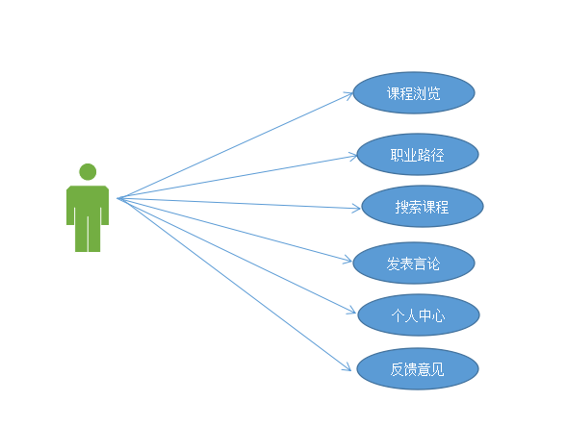图3-1用例图

用户

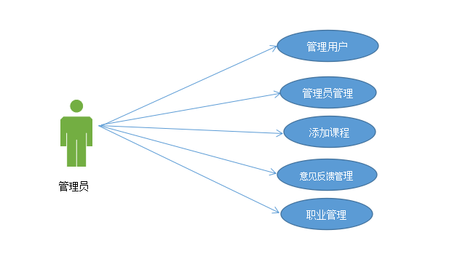图3-2管理员用例图

1. 课程

提供前端开发，后台开发，移动开发，数据库，云计算，运维与测试 UI设计，人工智能等不同类型的课程，同时每个课程还有详细的视频教学。

1. 职业规划

为用户规划不同的职业路径，包括Java工程师，web工程师，PHP工程师，Android工程师，iOS工程师职业的相应学习路径和课程。

1. 项目实战

在学习完相应的课程后，提供项目的应用实战课程，使学习者更加灵活掌握和巩固所学习的知识，综合实战应用能力。

1. 猿问

提供一个提问答疑的平台，用户可以在上面进行留言和提问，可以进行回复功能。

1. 课程搜索

可以迅速的找到自己感兴趣的课程，使用户更有针对性的学习，更加高效的学习。

1. 个人中心

用于管理用户个人信息，同时可查阅感兴趣的课程。

### 3.2.3非功能需求分析

1. 性能需求

在网页上的[响应速度](https://www.baidu.com/s?wd=%E5%93%8D%E5%BA%94%E9%80%9F%E5%BA%A6&tn=44039180_cpr&fenlei=mv6quAkxTZn0IZRqIHckPjm4nH00T1Y4uAckmvN9m1-9PW0knvD40ZwV5Hcvrjm3rH6sPfKWUMw85HfYnjn4nH6sgvPsT6KdThsqpZwYTjCEQLGCpyw9Uz4Bmy-bIi4WUvYETgN-TLwGUv3EPH6dP1R3PW6s" \t "https://zhidao.baidu.com/question/_blank)快、运行时资源消耗量较少。

（2） 易用性需求

慕课网在线学习平台以用户为中心，结合视觉与情感等综合感受，使用div+css布局方式，给用户提供一个易于操作和美观的界面。

（3）安全性需求

安全如今已经成为用户信息管理一个重要的问题，网站在用户登录注册环节进行身份认证，并且对输入密码进行加密，确保用户信息私密性。

# 

# 4 系统设计

## 4.1系统设计目标

慕课在线学习网站是一个为使用户更加全面学习专业知识而进行开发的网站。该网站有两种角色普通用户和管理员，用户可以浏览课程介绍、猿问、教师队伍等资料，用户还可以根据自己的需求搜索资源，登录的用户可以进行发表言论和管理个人中心，促进用户之间的交流。作为网站的管路员承担着管理网站后台的职责，管理员有管理用户信息、课程、学习资源等项管理权限[[6]]。

## 4.2网站功能结构设计

1. 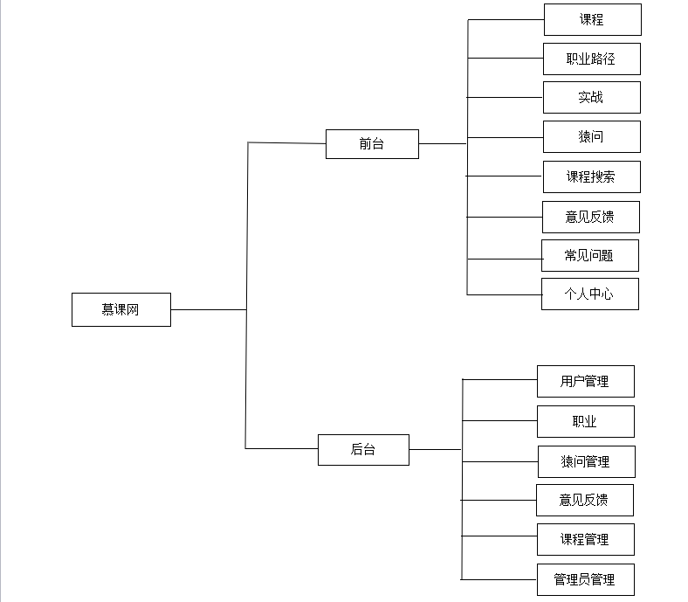网站功能主要分为前台和后台两部分。

图4-1网站主要功能结构图

1. 课程功能设计

课程功能栏主要由前端开发，后台开发，移动开发，数据库，云计算，运维与测试，UI设计组成。

前端开发：前端开发的html/css,javascript,jquery等相关课程

后台开发：后台开发的php,java,SpringBoot,c,c++等相关课程

移动开发：移动开发的android，ios，unity 3D ,Cocos2d-x等相关课程

数据库：数据库的mysql,MongoDB.Oracle,SQL Server等相关课程

云计算与大数据：云计算课程和大数据等课程

运维与测试：测试和linux等课程

UI设计：动效动画，appui设计，设计工具，设计基础等课程

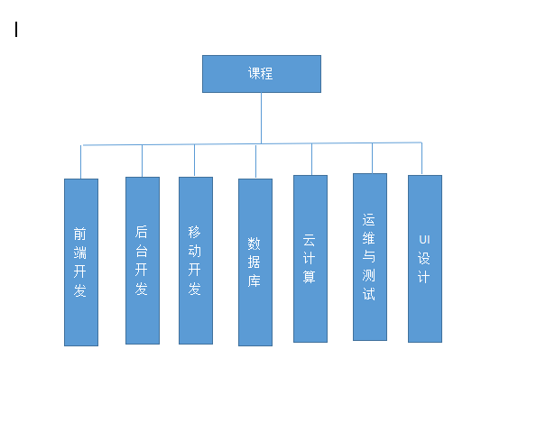

图 4-2 课程结构设计图

1. 职业路径

课程功能栏主要由web工程师，java工程师，android工程师，php工程师，ios工程师组成。

web工程师：路径为前端入门→响应式开发与常用框架→组件化网页开发→移动深入学习与常用框架vue。

Java工程师：路径为java入门→java web入门→数据库与MyBbtis入门→ssm框架整合。

android工程师：路径为android语法与界面→网络与数据存储→服务与通信→多媒体。

php工程师：路径为PHP入门语法→面向对象及TP5框架入门→ECShop3基础和提升→php高级应用。

Ios工程师：路径为iOS基础入门→iOS界面优化→iOS提升和常用框架。

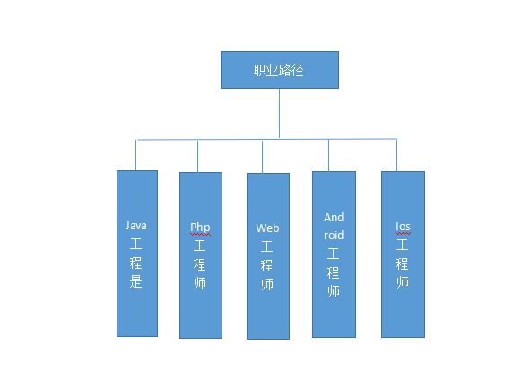

图 4-3职业规划结构设计图

## 4.3网站流程设计

下面将对网站进行流程分析。具体访问流程图如下所示。

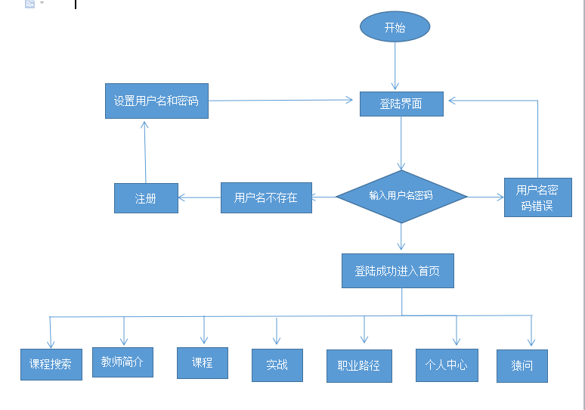

图4-4 网站流程图

1. 普通用户注册

用户注册账号信息是登录网站的必要条件，注册信息的时候用户名和密码都不能为空，填写的密码不能低于6位数，输入验证码信息需要相匹配，注册流程如下图。

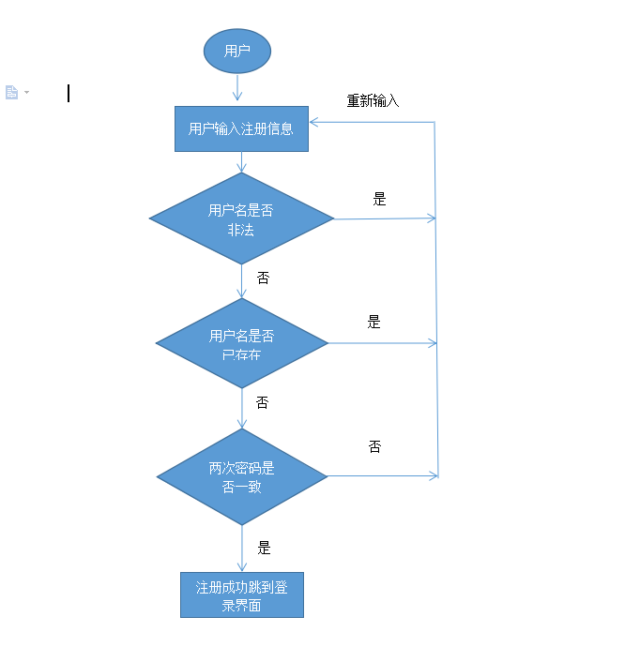

图 4-5 用户注册流程图

（2）普通用户登录

当用户浏览一些收费的课程或者进行收藏时需要进行用户名密码登录，登录时如果发现用户不存在，就会提示登录失败；如果输入密码为空，并予以提示、用户名填写错误，会提示错误信息，并要求重新登录；输入密码正确，登录后跳转到网站的首页，并在后台数据保存登录用户信息。登录流程如下图所示。

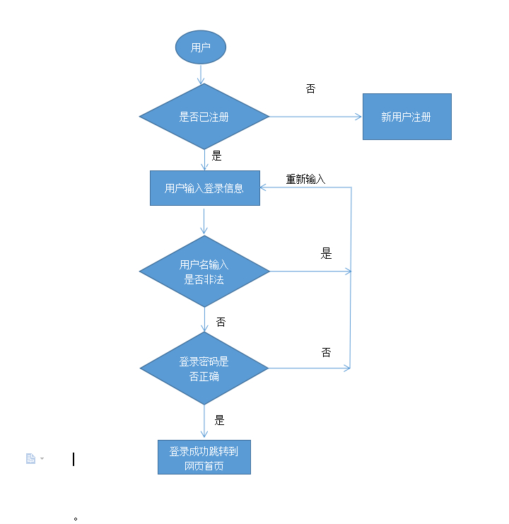

4-6 登录流程图

## 4.3前端页面设计

### 4.3.1 logo设计

图4-7 logo设计

本网站logo采用中国红色彩，传达出了中国文化中的喜庆和热烈，象征着蓬勃与发展，更贴切中国传统的意蕴，而logo形似一把火炬中的红色火焰设计，暗示平台将不断提供最热门潮流的资讯，与时俱进，给人一种迸发向上的感觉。

### 4.3.2 色彩设计

慕课网站面主要以素白色作为主体背景，局部由蓝色，绿色，灰色等大量色彩交互搭配，通过强有力的高饱和色彩，形成鲜明的对比，突显出页面功能模块的主要内容，使得整个页面活力四射，让人感受到一种精力充沛和兴奋感。

### 4.3.3 页面布局

页面通过div+css进行布局，网站的logo横放在页首的左上角，右边是主要功能模块的导航条，下方放置网页课程分类、轮播图课程等主要内容。整体布局设计以干净清爽为主，并且采用响应式设计，具有足够强的视觉表现力，导航栏目简介明了，位于页面顶部，便于查看。顶部有大面积的轮播图，更使页面更加

富有渲染力。

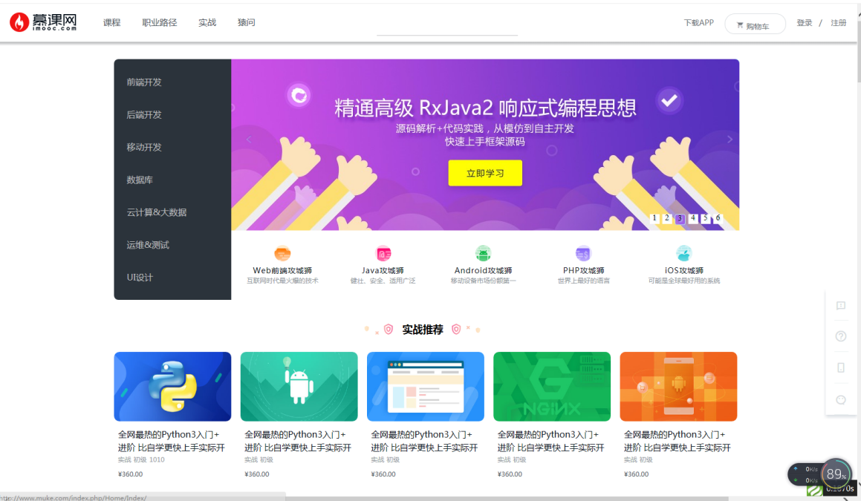图4-8 首页图

## 4.4 数据库设计

数据库设计(Database Design)指根据限定的应用环境设计最适合的数据库模式，是信息系统开发和设计的重要组成部分，它可以及时有限的对数据进行存储。提供各种信息和处理要求。数据库的设计分为：需求分析，概念设计，逻辑设计，物理设计，验证设计五个步骤。

### 4.4.1 数据库概念结构设计

这一设计阶段是在需求分析的基础上，设计陈述能够满足设计需求的各种实体， 以及他们之间的关系，为后面的逻辑结构设计打下基础[[7]]。此阶段是要用E-R实体关系图设计数据库的概念模型。E-R是描述数据实体及其关系的一种直观的描述工具[[8]]。

数据库中的主要实体分别为：用户、导航、职业规划、课程、猿问、意见反馈、管理员等。E-R图如下图所示。

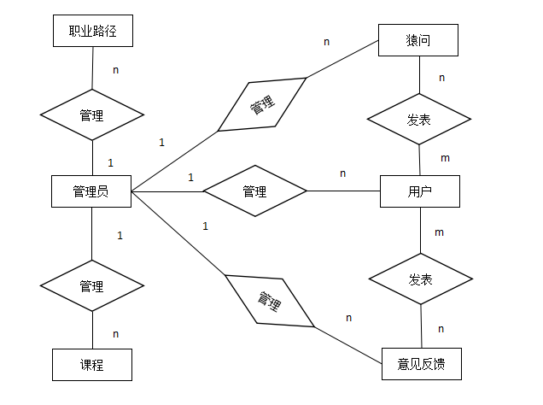

图 4-9 系统数据库E-R图

### 4.4.2 数据库逻辑结构设计

根据在数据库设计中给出的数据库实体E-R图，设计数据表结构。数据库名称为mk，主要包含7张数据表，表前缀为mk_ 。具体表格清单如下所示：

表4-1 数据库中的数据表

|  |  |  |
| --- | --- | --- |
| 表名 | 备注 | 用途 |
| mk_login | 用户表 | 记录用户的详细信息 |
| mk_nav | 导航表 | 记录导航栏详情 |
| mk_program | 职业表 | 记录职业的信息 |
| mk_course | 课程表 | 记录课程的详情 |
| Mk_note | 猿问表 | 记录提问的详情信息 |
| mk_admin | 管理员表 | 记录后台用户登录信息 |
| mk_feedback | 意见反馈表 | 记录前台意见反馈的信息 |

以下是每个表的详细设置。

用户表（mk_login）字段详细设置：

表4-2 mk_login数据表结构

|  |  |  |  |  |  |
| --- | --- | --- | --- | --- | --- |
| 字段 | 类型 | 空 | 默认 | PK/FK | 说明 |
| id | Mediumint | 否 |  | PK | 用户登录编号 |
| name | varchar(50) | 否 |  |  | 手机号 |
| pass | text | 否 |  |  | 密码 |
| img | text | 否 |  |  | 头像 |
| orders | mediumint | 否 | NULL |  | 排序 |
| is_show | tinyint | 否 | NULL |  | 是否启用(1为启用，0为禁用) |
| addtime | int | 否 | 0 |  | 创建时间 |

导航表（mk_nav）字段详细设置：

表4-3 mk_nav数据表结构

|  |  |  |  |  |  |
| --- | --- | --- | --- | --- | --- |
| 字段 | 类型 | 空 | 默认 | PK/FK | 说明 |
| id | mediumint | 否 |  | PK | 导航编号 |
| pid | mediumint | 否 |  | FK | 父ID |
| name | varchar(50) | 否 | NULL |  | 名称 |
| href | varchar(250) | 否 | NULL |  | 导航链接 |
| orders | mediumint | 否 | NULL |  | 排序 |
| is_show | tinyint | 否 | NULL |  | 是否启用(1为启用，0为禁用) |
| addtime | int | 否 | 0 |  | 创建时间 |

职业规划表（mk_program）字段详细设置:

表4-4 mk_program数据表结构

|  |  |  |  |  |  |
| --- | --- | --- | --- | --- | --- |
| 字段 | 类型 | 空 | 默认 | PK/FK | 说明 |
| id | mediumint | 否 |  | PK | 职业编号 |
| name | varchar(50) | 否 | NULL |  | 名称 |
| href | varchar(250) | 否 | NULL |  | 链接 |
| img | varchar(250) | 否 |  |  | 图片 |
| term | text | 否 | NULL |  | 术语 |
| orders | mediumint | 否 | NULL |  | 排序 |
| is_show | tinyint | 否 | NULL |  | 是否启用(1为启用，0为禁用) |
| addtime | int | 否 | 0 |  | 创建时间 |

课程表（mk_course）字段详细设置：

表4-5 mk_course数据表结构

|  |  |  |  |  |  |
| --- | --- | --- | --- | --- | --- |
| 字段 | 类型 | 空 | 默认 | PK/FK | 说明 |
| id | mediumtext | 否 |  | PK | 课程编号 |
| pid | mediumtext | 否 |  | FK | 父ID |
| name | varchar(50) | 否 | NULL |  | 名称 |
| href | varchar(250) | 否 | NULL |  | 链接 |
| img | varchar(250) | 否 |  |  | 图片 |
| difficulty | text | 否 | NULL |  | 等级 |
| price | mediumtext | 否 | NULL |  | 价格 |
| type | varchar(250) | 否 | NULL |  | 类型 |
| orders | mediumint | 否 | NULL |  | 排序 |
| is_show | tinyint | 否 | NULL |  | 是否启用(1为启用，0为禁用) |
| addtime | int | 否 | 0 |  | 创建时间 |

猿问表（mk_note）字段详细设置：

表4-6 mk_note数据表结构

|  |  |  |  |  |  |
| --- | --- | --- | --- | --- | --- |
| 字段 | 类型 | 空 | 默认 | PK/FK | 说明 |
| id | mediumtext | 否 |  | PK | 猿问ID |
| name | varchar(50) | 否 | NULL |  | 题目 |
| href | varchar(250) | 否 | NULL |  | 链接 |
| img | varchar(250) | 否 |  |  | 图片地址 |
| content | text | 否 | NULL |  | 内容 |
| browse | mediumtext | 否 | NULL |  | 浏览数量 |
| recommend | mediumtext | 否 | NULL |  | 推荐数量 |
| orders | mediumint | 否 | NULL |  | 排序 |
| is_show | tinyint | 否 | NULL |  | 是否启用(1为启用，0为禁用) |
| addtime | int | 否 | 0 |  | 创建时间 |

管理员表（mk_admin）字段详细设置：

表4-7 mk_admin数据表结构

|  |  |  |  |  |  |
| --- | --- | --- | --- | --- | --- |
| 字段 | 类型 | 空 | 默认 | PK/FK | 说明 |
| id | mediumtext | 否 |  | PK | 管理员ID |
| username | varchar(50) | 否 | NULL | pk | 登录账号 |
| password | varchar(32) | 否 | NULL |  | 登录密码 |
| last_login_time | int | 否 | NULL |  | 最后一次登录时间 |
| orders | mediumint | 否 | NULL |  | 排序 |
| is_show | tinyint | 否 | NULL |  | 是否启用(1为启用，0为禁用) |
| addtime | int | 否 | 0 |  | 创建时间 |

管理员表（mk_feedback）字段详细设置：

表4-8 mk_feedback数据表结构

|  |  |  |  |  |  |
| --- | --- | --- | --- | --- | --- |
| 字段 | 类型 | 空 | 默认 | PK/FK | 说明 |
| id | mediumtext | 否 | 无 | pk | 意见反馈表编号 |
| pid | mediumtext | 是 | NULL |  | 用户ID |
| name | varchar(250) | 是 | NULL |  | 用户名 |
| type | varchar(250) | 是 | NULL |  | 类型 |
| content | text | 是 | NULL |  | 内容 |
| contact | text | 是 | NULL |  | 联系方式 |
| orders | mediumint | 是 | NULL |  | 排序 |
| Is_show | Tinyint(3) | 是 | NULL |  | 是否启用(1为启用，0为禁用) |
| addtime | Int（10） | 是 | NULL |  | 注册时间 |

## 4.5系统模块设计

网上在线学习平台管理系统功能模块的设计师根据系统用户使用的不用需求来进行设计的，我将整个系统分为两大模块，分别是网站前端显示模块和网网站后台管理模块，网站前端主要是针对用户在线学习浏览课程的一下观看操作和课程展示，后台管理是对数据进行获取和增删改查。

## 4.6前端目录结构

前端目录主要划分为web文件夹、img文件夹、css文件夹、js文件夹。

表4-8 目录结构说明

|  |  |
| --- | --- |
| 文件/目录 | 说明 |
| web | 存放页面html文件 |
| js | 存放页面JS文件 |
| image | 存放页面所有的图片元素 |
| css | 存放页面的CSS文件 |

表4-9 js文件夹结构说明

|  |  |
| --- | --- |
| 文件/目录 | 说明 |
| leftnav.js | 导航条的jq滑动效果引用文件 |
| jquery.js | JQ文件的引用 |
| pc.js | 常见问题菜单栏的点击特效文件 |
| Shanxuan.js |  |

前端接口与后台管理目录主要划分为代码控制文件夹、公共文件夹及其ThinkPHP框架文件，如下表所示：

表4-10 目录结构说明

|  |  |
| --- | --- |
| 文件/目录 | 说明 |
| Muke | 项目MVC、缓存、配置存放目录 |
| Public | 项目CSS、JS、IMAGE及其上传图片存放目录 |
| ThinkPHP | ThinkPHP框架存放文件夹 |
| Index.php | ThinkPHP入口文件 |

Muke主要有Admin、Common、Home 及其Runtime文件夹组成，说明如下表：

表4-11 Muke文件夹结构说明

|  |  |
| --- | --- |
| 文件/目录 | 说明 |
| Admin | 后台管理与数据接口 |
| Common | 配置文件存放文件夹 |
| Home | 前端管理 |
| Runtime | 缓存存放文件夹 |

# 5 系统功能实现

## 5.1 前台登录与注册功能

### 5.1.1登录功能

在登录界面中，用户首先需要填写自己的登录密码，获取管理员的权限，若是密码错误则返回登录界面进行登录，若首次登录没账号则需要点击进入申请界面进行注册新的账号之后才能进行登录。

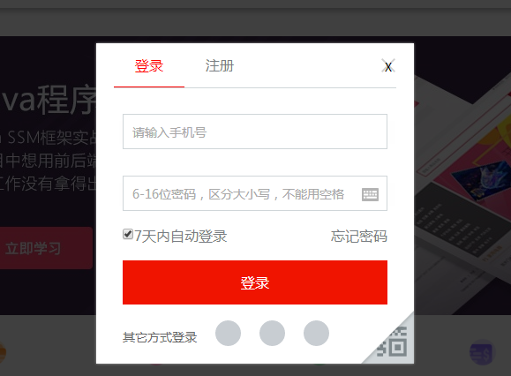

图 5-1登录界面

后台php代码如下：

|  |
| --- |
| $data['name'] = I('post.name'); // 手机号  $data['pass'] = md5(I('post.pass')); // 密碼  //校验数据  $Login = D('Login');  if( $rs = $Login->where($data)->find() ){  //存储当前登陆者的帐号  session('id',$rs['id']);  session('name',$rs['name']);  $this->ajaxReturn(['flag'=>'0','msg'=>'登录成功','url'=>U('Home/Index/index')],'JSON');  }else{  $this->ajaxReturn(['flag'=>'1','msg'=>'登录失败','url'=>U('Home/Index/index')],'JSON');  } |

### 5.1.2 登录的密码的加密功能实现

本项目使用MD5方法对密码的进行加密，这样可以有效的保护用户密码的安全性，原理是先把MD5加密s过的密码形式存储到数据库中，然后通过登陆框输入未加密的原始密码，PHP从后台帮你把原始密码生成对应的MD5，再去和数据库中的MD5密码进行比对，比对一致则登录成功。

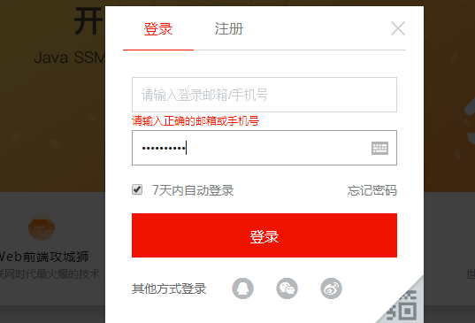

图5-2密码加密效果图

后台加密实现代码如下：

加密的代码:

|  |
| --- |
| $data['pass'] = md5(I('post.pass')); // 密碼 |

### 5.1.3注册中验证码功能

原理是从定义的四个字符串中随机取四位数字，只要点击页面的验证码区域即可刷新新的验证码数字，在左边的文本区域填写正确的验证码，若两者数字一致则验证成功。

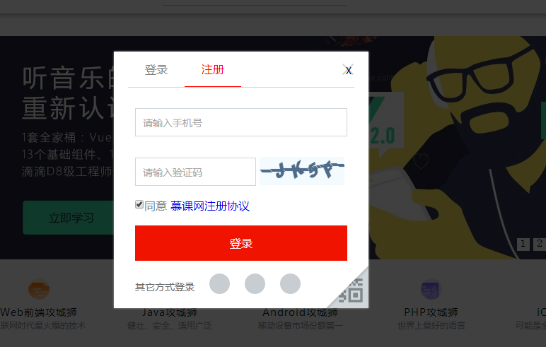

图 5-3验证码界面

主要实现代码如下：

|  |
| --- |
| //生成验证码  public function verify(){  //定制验证码的配置  $config = array(  'fontSize'=>20,  'length' =>4,  'imageH' =>40,  'imageW' =>150,  'useNoise'=>false, // 关闭验证码杂点  );  $Verify = new \Think\Verify($config);  $Verify->entry();  } |

## 5.2 前台课程模块功能实现

### 5.2.1 课程的分类

课程模块主要将课程分为前端开发、后台开发、云计算等不同的方向和html、ios、java、node.js等不同的知识类型，用户点击不同的专业方向或者分类可以在下方课程栏筛选出相对应的课程，便于有针对性的学习。

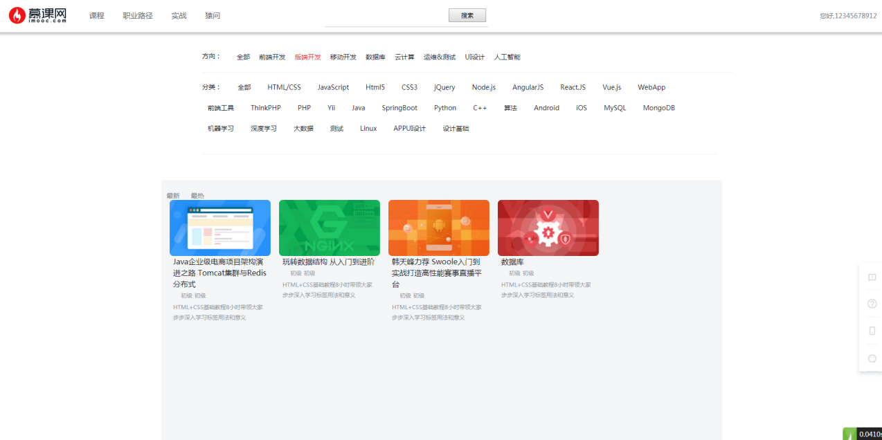图5-4课程分类筛选

### 5.2.2 课程的搜素

用户在网站任意一个网页上面的搜索条上输入需要搜素的课程名，点击搜素按钮会跳转到课程导航页面，在下方信息栏中会显示出与之匹配的课程。原理是在前端输入搜索的内容，查询时进入后台数据库进行查询，返回数据集，然后在网页中以表格的形式显示出来。

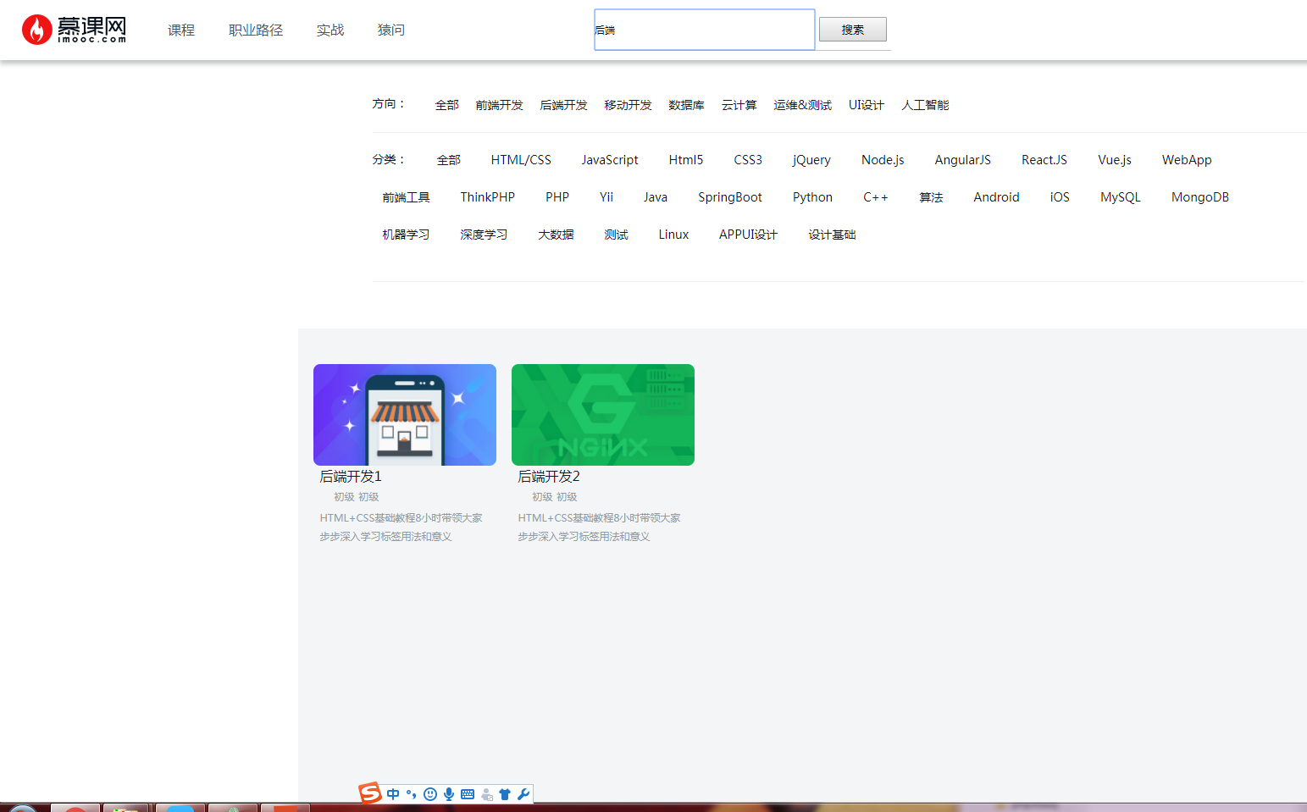图5-5课程搜索功能

搜索PHP核心代码如下

|  |
| --- |
| if($_POST['abc']){  // 接收前端页面传来abc值  $course_name = (empty($_POST['abc']) ? '' : 'name LIKE \'%' . $_POST['abc'] . '%\' ');  // 查询所有的课程  $cour = D('course');  $count = $cour->where($course_name)->count(); //统计数据的总数据量  $size = 20; //每一页显示的数据量  $data = $cour->page(I('p',1),$size)->where($course_name)->order('id asc,addtime DESC')->select();  $url = U('Home/Lesson/lesson_tr');  foreach ($data as $key => $value) {  $str .= '<div class="course-card">  <a href="'.U('/Home/Lesson/lesson_video').'">  <img src="' . $value["img"] . '" style="width: 216px;height: 120px;"/>  </a>  <div class="course-card-con">  <h3>' . $value["name"] . '</h3>  <div class="course-bottom">  <div class="info">  <span>初级</span>  <span><img src="__IMG__/1512483860(1).png" style="width: 12px;height: 12px;margin-left: 5px;"/></span>  <span>' . $value["difficulty"] . '</span>  </div>  <p>HTML+CSS基础教程8小时带领大家步步深入学习标签用法和意义</p>  </div>  </div>  </div>';  }  $Page = new \Think\Page($count,$size);  $pageStyle = $Page->show();  session('data',$str);  session('page',$pageStyle);  $this->ajaxReturn(['flag'=>'0','msg'=>'搜索成功','url'=>U('Home/Lesson/lesson')],'JSON'); |

## 5.3 前台猿问模块功能

猿问模块主要是设置一个供用户进行发表言论的和进行评论的功能，这里限制了用户的访问权限，用户必须在网站上通过账号注册登录后才能进行发表言论，能对自己发表的言论进行评论和能对其他用户发表的言论进行评论。

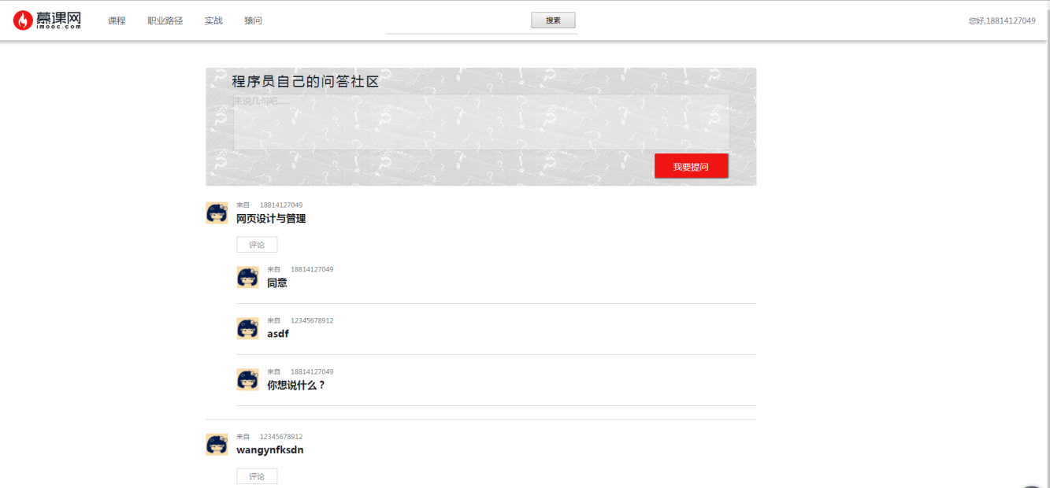图 5-6 评论和回复功能的实现

提问PHP核心代码如下

|  |
| --- |
| /* 问题列表 */  $ask = D('Ask')->field('id,name,content')  ->select();  $this->ask = $ask;  /* 添加问题 */  if(IS_POST){  $data['pid'] = I('post.pro_id'); // 用户ID  $data['name'] = I('post.pro_name'); // 用户名  $data['content'] = I('post.content'); // 内容  //校验数据  if( $data['content'] !='' && $data['pid'] !='' &&$data['name'] !='' ){  D('Ask')->add($data);;  $this->redirect('Home/Problem/problem');  exit();  }else{  $this->redirect();  exit();  } |

回复核心PHP代码如下

|  |
| --- |
| /* 回复列表 */  $reply = D("Reply")->field('pid,name,content')  ->select();  $this->reply = $reply;  $this->display();  }  public *function* reply(){  if(IS_POST){  $data['pid'] = I('post.rpid'); // 問題ID  $data['nid'] = I('post.rnid'); // 用户ID  $data['name'] = I('post.rname'); // 用户名  $data['content'] = I('post.rcon'); // 内容  $data['addtime'] = date(time());  //校验数据  if( $data['pid'] !='' && $data['nid'] !='' && $data['name'] !='' && $data['content'] !='' ){  D('Reply')->add($data);  $url = U('Home/Problem/problem');  $this->ajaxReturn(['flag'=>'0','msg'=>'回复成功','url'=>$url],'JSON');  }else{  $this->ajaxReturn(['flag'=>'1','msg'=>'回复失败'],'JSON');  }  }  } |

## 5.4前台职业路径功能

职业路径主要分为web前端工程师、Java工程师、andriod工程师、PHP工程师、ios工程师五种职业，每一种职业都为学习者规划出所必备的知识点和学习的进度，让学习者明确自己的学习目标和知识课程。对自己的学习有一个学习计划。

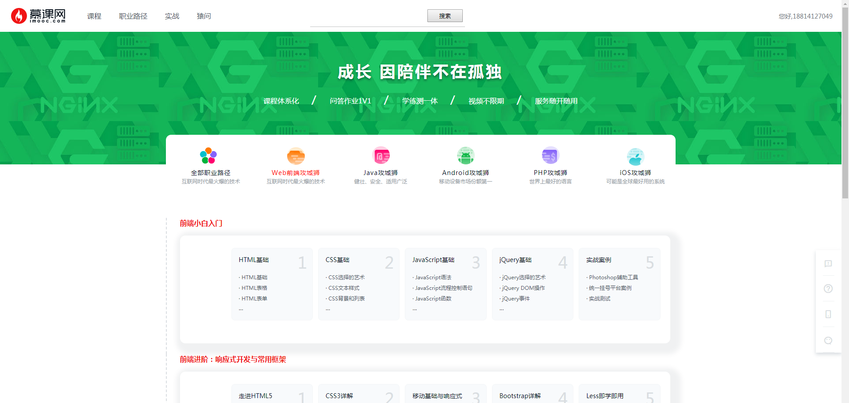

图5-7 职业路径的实现

## 5.5 前台导航条功能

该导航条利用定位的方式固定在每个重要页面的最右下方，不会用为页面的滑动改变位置，主要功能包含有：意见反馈，常见问题，app下载二维码，微信二维码。导航条页面显示如下图所示。

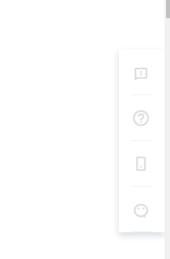图 5-8 导航条

鼠标滑动隐藏与显示内容的jq代码如下所示

|  |
| --- |
| // 右导航的隐藏与显示  $('.back').mouseenter(*function*(){  $(*this*).find('.top-back').show();  $(*this*).find('i').hide();  $(*this*).find('img').show();  });  $('.back').mouseleave(*function*(){  $(*this*).find('.top-back').hide();  $(*this*).find('i').show();  $(*this*).find('img').hide();  }); |

### 5.5.1意见反馈功能

在导航条中的意见反馈主要用于为了了解用户的需求，用户可以填写反馈信息发送给管理者，反馈所存在的问题，同时提供图片的提交，管理员通过后台界面可以看到用户反馈的信息，这是网站改进的宝贵信息。

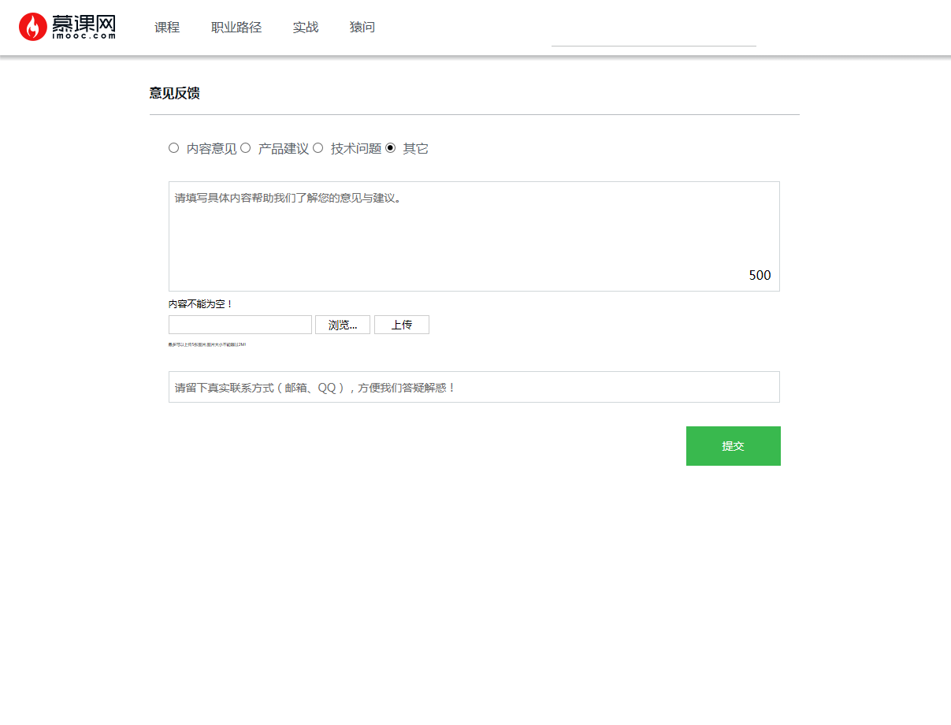图 5-9 意见反馈页面

php代码如下所示

|  |
| --- |
| public *function* feedback(){  if(IS_POST){  $data['pid'] = I('post.pid');  $data['name'] = I('post.name'); // 用户名  $data['type'] = I('post.feedtype'); // 类型  $data['content'] = I('post.info'); // 内容  $data['contact'] = I('post.contact'); // 联系方式  $data['addtime'] = date(time());  if($data['pid']!='' && $data['name']!='' && $data['type']!='' && $data['content']!='' && $data['contact']!=''){  $res = D('Feedback')->add($data);  if($res){  $this->redirect('Home/Feedback/feedback');  /*$this->success('提交成功！',U('Home/Feedback/feedback'));*/  exit();  }  }else{  /*dump($data);die;*/  /*$this->error('添加失败！',U('Home/Feedback/feedback'));*/  $this->redirect('Home/Feedback/feedback');  exit();  }  }  $this->display(); |

### 5.5.2常见问题功能

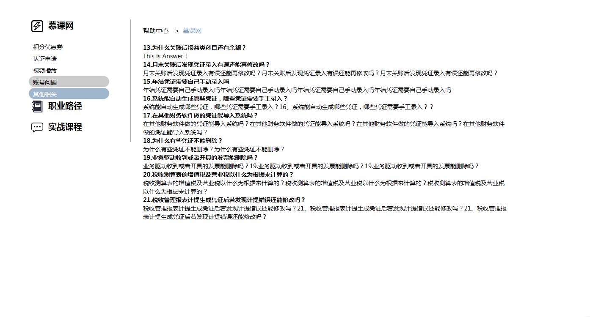在导航条中的常见问题功能罗列出使用者平时所遇到的常见问题，旨在给

用户提供更好的使用体验，该功能具体显示图如下所示。

图 5-10 常见功能页面

## 5.6后台管理员登陆功能

打开后台连接进入管理员登录界面后，可以看到界面如下图。

为了保护系统的安全性，后台的登录暂时只有管理员可以进入，其他人用户没有登录权限，但是可以通过后台管理进行管理员用户添加，可以添加多个管理员账户，管理员 的账号和密码都会记录在数据库中，以便系统进行管理员权限的判定。

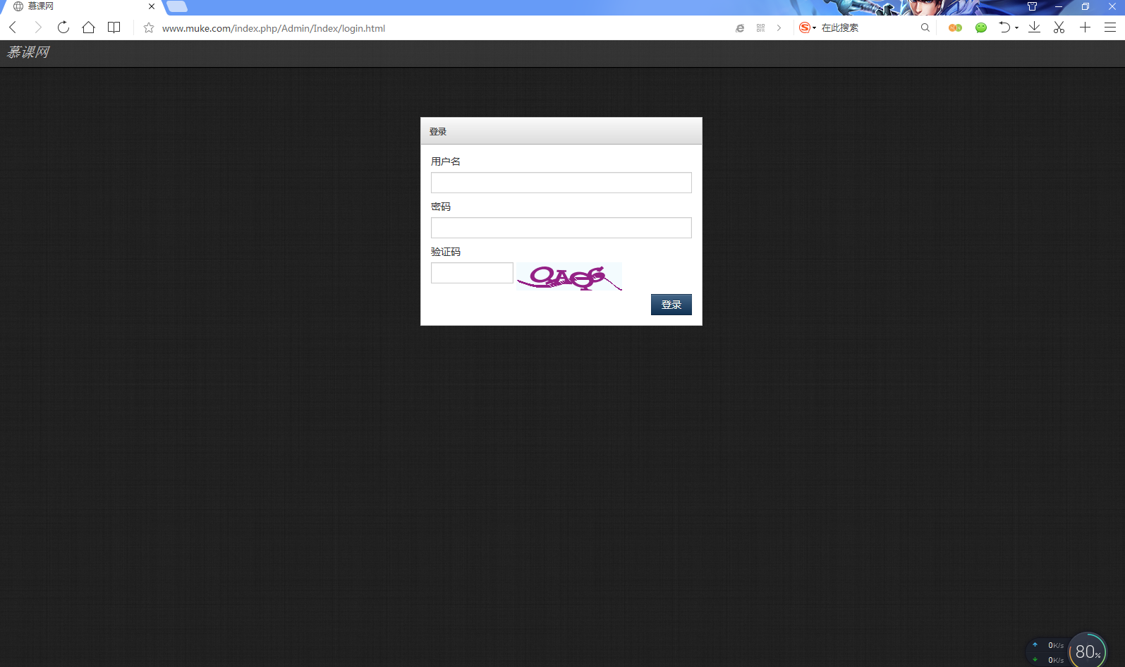

图 5-11后台登录页面

## 5.7后台用户管理功能

### 5.7.1普通用户管理

普通用户管理主要是对于前台网页用户注册的账号进行管理，用户在前台注册账号后在后台的用户管理界面进行显示，管理员可以对用户的账号进行查看和删除处理，已被进行删除后的用户账号不能在网页上进行登录。

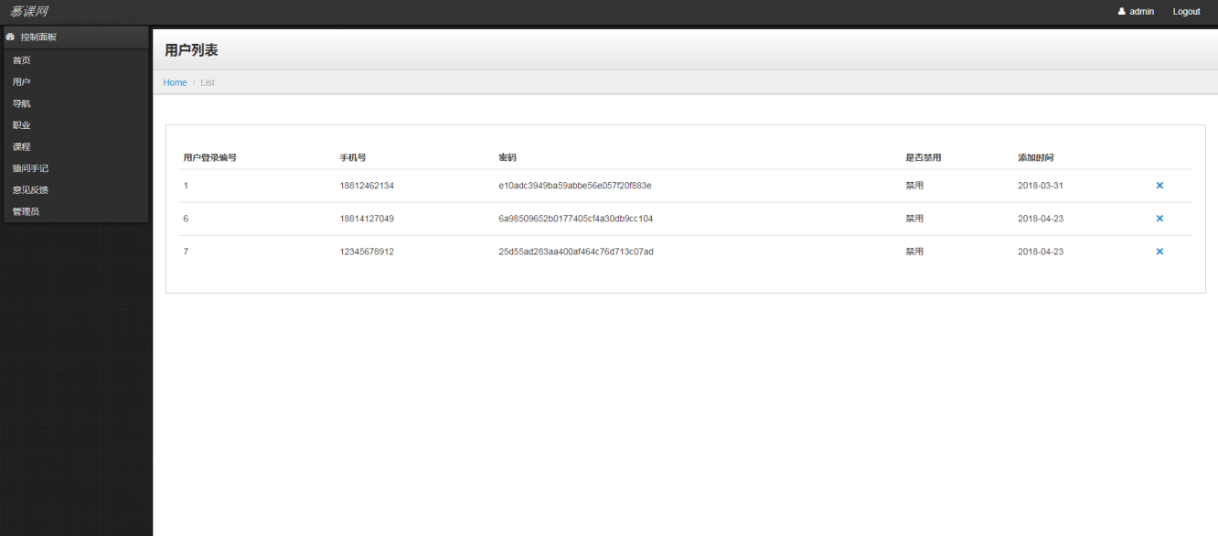

图 5-12 后台用户管理界面

### 5.7.2管理员用户管理

管理员用户管理的是用于管理登录后台界面的账号，可以对管理员进行用户添加，分配多个管理员共同管理网站，同时也能进行删除管理员账号和修改管理员密码操作。

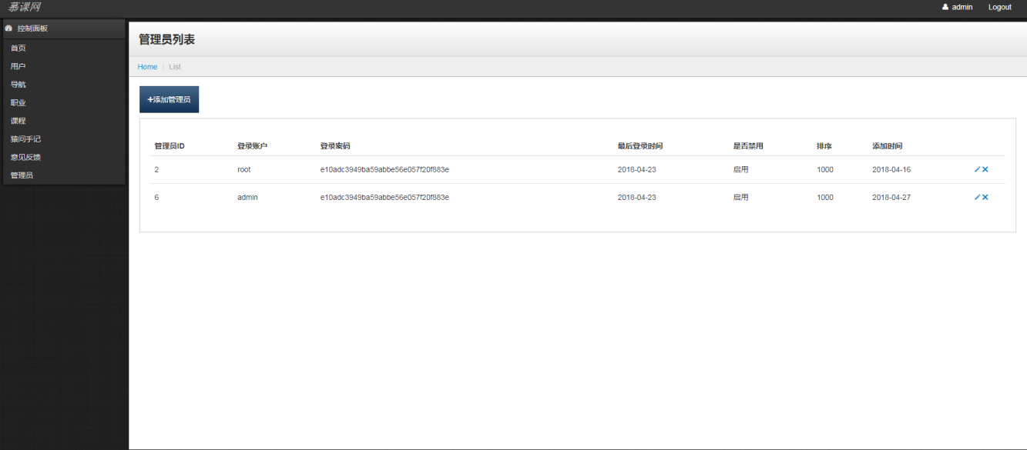图5-13管理员用户管理

## 5.8后台课程管理功能

后台课程管理功能是对前端的课程进行增删处理，通过课程的添加按钮添加相应的课程信息后，可以在网站的前端课程信息页面末尾端进行显示。

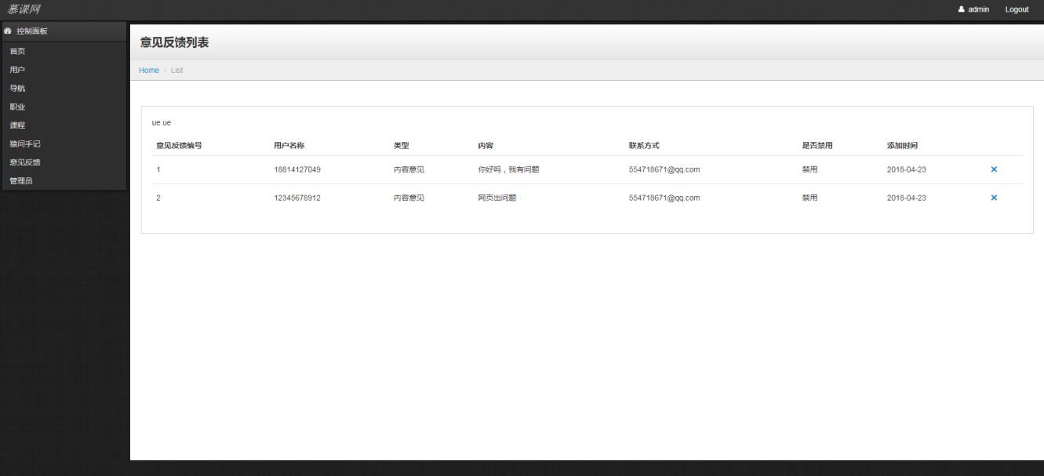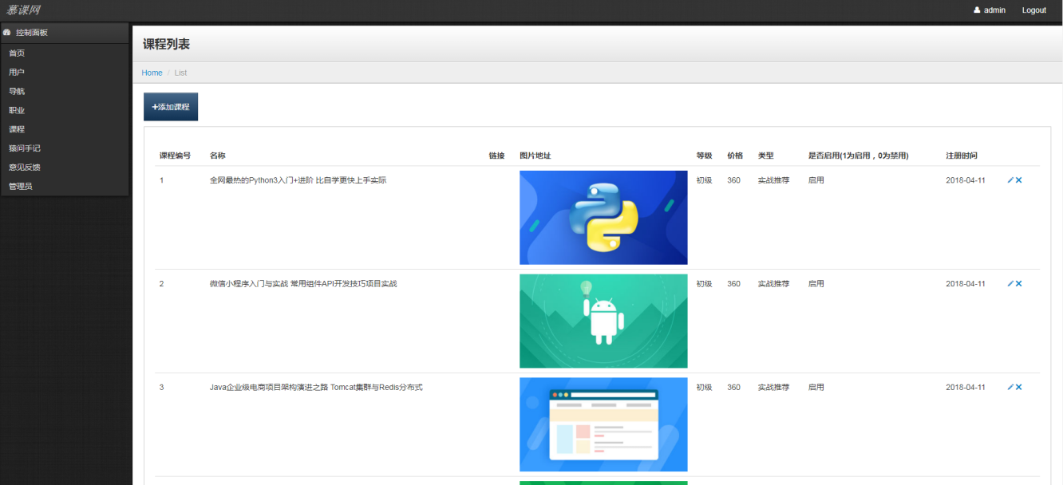

图5-14后台课程管理

## 5.9 后台意见反馈信息管理

用户通过网站前台的意见反馈功能提交个人意见，会在后台意见反馈界面显示，管理员可以对用户的反馈信息进行查看和删除处理。

图5-15后台意见反馈

删除信息核心php代码如下

|  |
| --- |
| // 删除数据  if( isset($_GET['del']) ){  $id = (int)$_GET['del'];  $where = "`id`=$id";  $result = $back->where($where)  ->delete();  $this->result = $result;  if($result){  $this->redirect('Admin/Feedback/FeedbackList');  exit();  }else{  $this->redirect();  exit();  }  } |

## 5.10 后台导航管理

前端的导航条主要包括：课程、职业路径、实战、猿问，管理员可以通过在后台进行删改处理，修改的数据可以在前端进行更新显示。

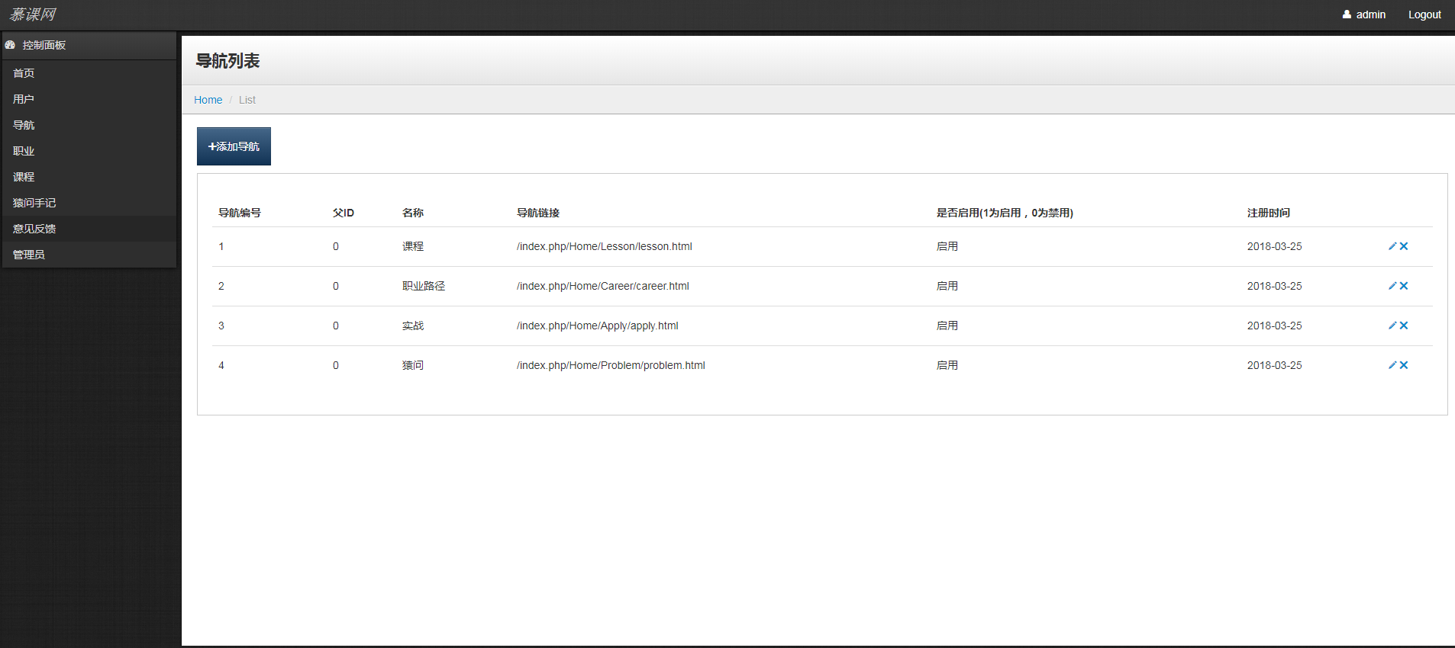图5-16导航管理

# 6 总结与展望

## 6.1总结

慕课在线学习网以网页设计的指导思想进行系统分析平台的功能和组成情况，根据数据库的原理进行该系统的概念结构设计和实现，利用mysql数据库进行后台数据的存取，利用html和php技术实现了页面的展示和互动，完成了平台系统的设计与实现。

该在线学习平台的实现，很大程度上为迫切学习却苦于充足足够时间的用户提供了很好学习资源，丰富的视频学习资源更加的促进IT人员技术的成熟和全面技能的发展，并且在系统的界面划分做到了简洁明了，层次清晰，给用户的使用带来更加便捷的体验。

## 6.2展望

该系统到现在已经基本完成，涉及了各个方面的知识点，大大的拓展了知识面，同时也学会了如何使用所学的知识去解决问题。

在设计中总是出现这样或者那样的问题，还有很多好的想法无法实现，深刻的意识到自身掌握的知识还远远不够，对于网页的色彩搭配掌握的还不够，整体的页面色彩和结构布局有很大的改进空间，商品购物车的商业化模式还不是很突出，若是真正推出系统还需要进行这一模块的强化。在往后的学习中还需更加努力，不断学习，强化自身综合能力的不足点。

致 谢

在这里首先感谢培养我的大学--广州大学华软软件学院，感谢我们的全体老师和导师们，感谢他们在我大学四年的学习生活中的教育，关心和指导。

在这次毕业论文中，我遇到很多的困难，很多知识点都是在不断地实践和翻查大量资料中得以应用，在无数的熬夜中也曾多次想放弃，但最后还是坚持了下来，这也多亏耿晓利老师的悉心指导了帮助，给予了我很多宝贵的意见和督促，对于本不是网页设计方向的我是一个巨大的挑战，若没有老师用心的指导也不可能有顺利的完成，在此我谨向耿老师致以诚挚的感谢和崇高的敬意。

通过这次毕业设计的实际开发，使我所学到的网页设计知识得到了进一步的综合提炼和实践，使我对数据库的开发与应用有了更新的认识和理解，这对我今后的工作和学习都是宝贵的经验和积累。

最后，在我即将毕业之际衷心地祝福广州大学华软软件学院的明天更加辉煌！祝我的老师和同学们身体健康、工作顺利、万事如意！

# 参考文献

1. [1]兰欣. 微信公众平台CMS的设计与实现[D]. 南昌大学, 2015.
2. [2]项永明. 大学生家教系统的设计与实现[D]. 吉林大学, 2015.
3. [3]宫文颖. 基于MVC模式的在线考试系统的研究与实现[D]. 吉林大学, 2007.
4. [4]何春坡. CG技术在现代园林效果表现中的应用研究[D]. 河北农业大学, 2013.
5. [5]唐应天. 我国计划生育政策评估[D]. 中国农业大学, 2005.
6. [6]谭祥芝. “3ds max动画设计”精品课程网站的建设与实现[D]. 中国轻工教育, 2013.
7. [7]屈文佳. 基于BS的医院房屋资产管理系统的设计与实现[D]. 西安石油大学, 2010.
8. [8]李倩倩. 基于J2EE的学校人事管理系统[D]. 华南理工大学, 2010.